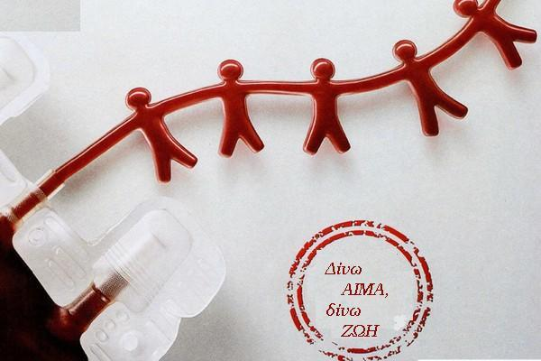
Σε συνεργασία με το Κέντρο Υγείας Κρύας Βρύσης

ΩΡΕΣ: 8.00π.μ.-13.30μ.μ ΧΩΡΟΣ:1^{ο}Δημ.Σχ.Κρύας Βρύσης

ΠΛΗΡΟΦΟΡΙΕΣ: 2382061619 (1^{ο}Δημ.Σχ.Κρύας Βρύσης)
6947905757 (Πρόεδρος Συλλ. Γονέων)

